a)

Se utilizo para facilitar el debugeo de código ros2 bag play <archivo-bag.db2> --loop

ros2 bag play V2_01_easy_ros2/V2_01_easy_ros2.db3 --loop

Para la rectificaicon se realizo un código el cual se subscribe a los tópicos /cam0/image_raw y /cam1/image_raw, al cual se le pasan por parámetro los archivos de parámetros de las cámaras obtenidos con la calibración.

ros2 run camera_info_pub camera_info_publisher

--left ~/ros2_ws/src/camera_info_pub/camera_info_pub/config/left.yaml

--right ~/ros2_ws/src/camera_info_pub/camera_info_pub/config/right.yaml

Para utilizar el witquet de imagen en rviz primero se abre el visualizador

Rviz2

Luego se preciona Add -> by topic -> y se busca el topico que se quiere visualizar utilizando el widket image

Camara 0 y 1 rectificada

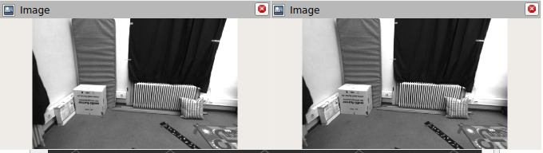

Funciones utilizadas

initUndistortRectifyMap () y remap()

Diferencia entre imágenes rectificadas y sin rec

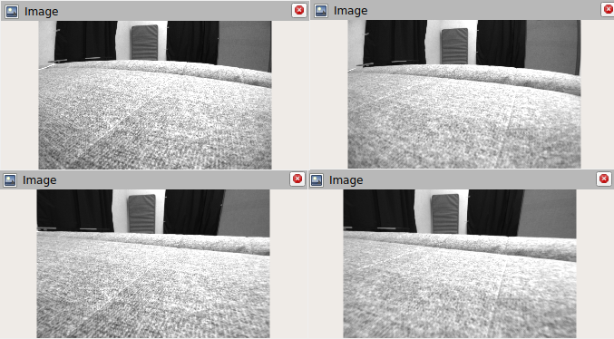

b)

cam0 y cam1 con extracción de keypoints con orb

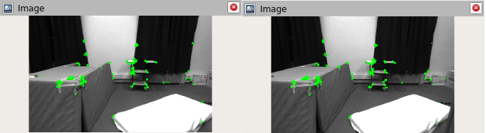

C) all matches y Good matches

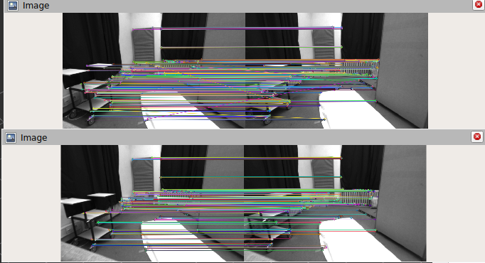

D)

Publicar tf de camara

ros2 run tf2_ros static_transform_publisher 0 0 0 0 0 0 map stereo_camera

Para la triangulación se utilizo la funcion cv2.triangulatePoints, pasandole los matches filtrados extraidos en el punto anterior. Y se creo un publicador de mensajes sensor_msgs/PointCloud2, que publica el topico /stereo/pointcloud

Para vizualisar la nuve de puntos, se preciona Add -> by topic -> y se busca el topico /stereo/pointcloud

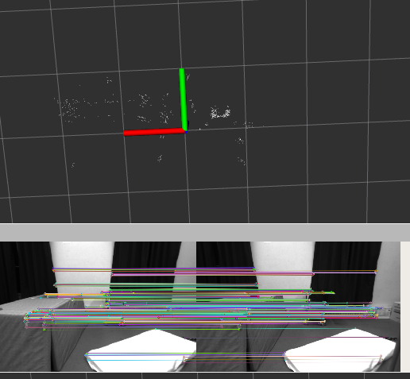

El eje marcado corresponde al eje de cordenadas del marco de la cámara

E) *publicar tf stereo_camera *

all matches vs in line

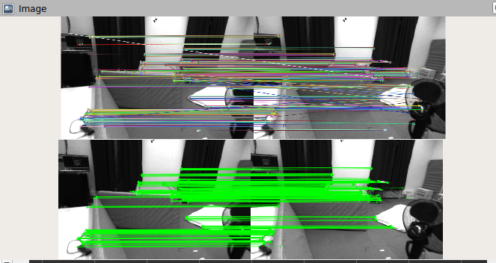

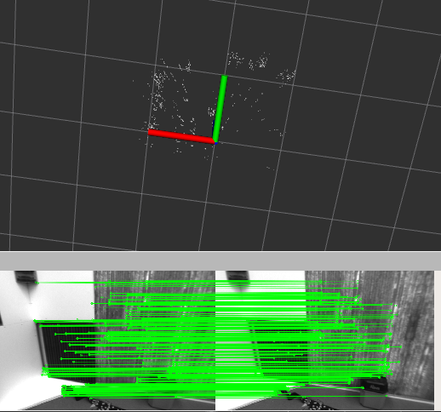

/stereo/perspective_transform

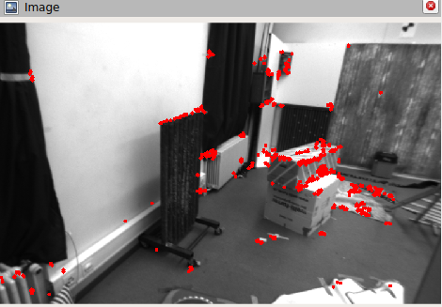

F)

Para este ejercicio se debe correr además el nodo ground_truth_publisher, al mismo se le pasa como parámetro el .csv correspondiente al ground_truth, y el nodo publica las poses guardadas en dicho documento.

Para correr ground_truth_publisher:

ros2 run camera_info_pub ground_truth_publisher --csv ~/ros2_ws/src/camera_info_pub/camera_info_pub/config/data.csv

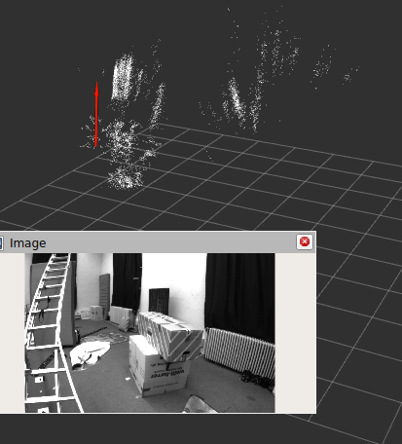

G) Image_raw vs mapa de disparidad

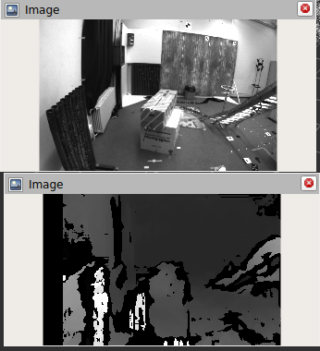

H)

ros2 run tf2_ros static_transform_publisher 0 0 0 0 0 0 map cam0

topico que se publica  
/stereo/dense_pointcloud

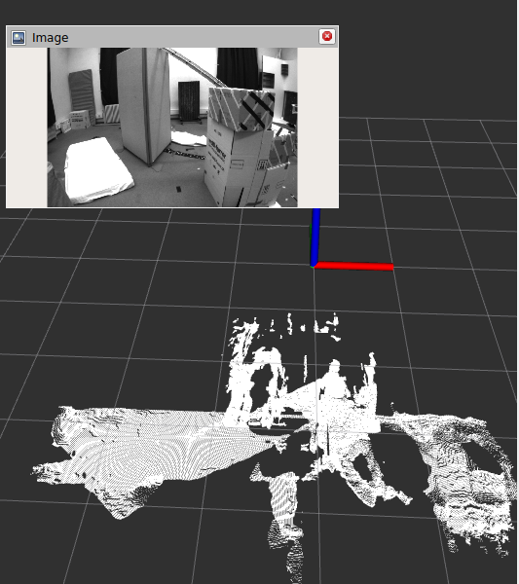 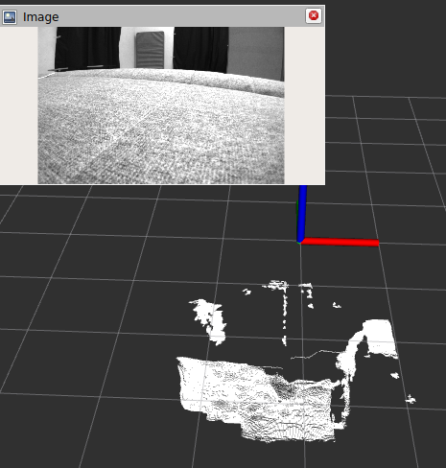

Dense Mapar reconstruido con ground truth

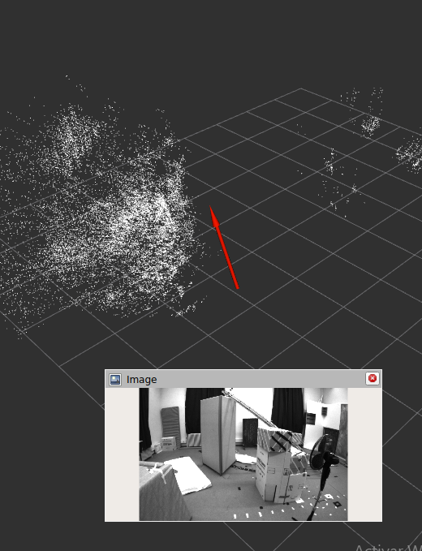

j)

Trayectoria monocular

